Porcelánové vypínače do každého interiéru

Praha 26. září 2023 – Oblíbili jste si vypínače z porcelánu, ale váháte, jestli se do vašeho interiéru hodí? Porcelánové produkty od českého výrobce KATY PATY dokonale ladí s každou architekturou i stylem. Z jejich kolekcí snadno vyberete vypínače i zásuvky do moderního domova, zrekonstruované chalupy i komerčních a historických prostorů. A navíc je můžete kombinovat s designovými porcelánovými světly.

Láska na první dotek
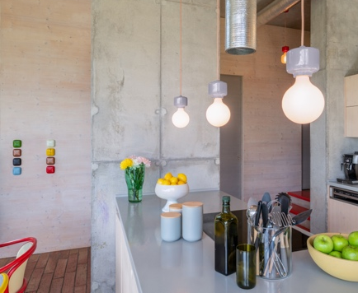
Hledáte do nového domu či minimalisticky zařízeného bytu nevšední vypínače, které upoutají pozornost všech příchozích? Pak je pro vás ideální volbou kolekce porcelánových vypínačů a zásuvek PURA. Jejich hladký zaoblený design, který je velmi příjemný na dotyk, vypínačům vtiskl produktový designér Jaroslav Juřica. Autor se inspiroval tvarem říčních oblázků. Vypínače PURA jsou navíc bezrámečkové. Díky ruční výrobě a hloubkovému glazování jsou velmi odolné vůči poškození a zachovají si svou barvu, odolají UV záření a na jejich povrchu nezůstanou nečistoty, prach ani otisky prstů. Vypínače i zásuvky lze vybírat ze široké barevné škály, v lesklém, matném i pokoveném provedení.

NÁŠ TIP: Český výrobce KATY PATY jako jediný na českém, ale i světovém trhu nabízí také moderní porcelánová světla, která s jejich zásuvkami a vypínači výborně ladí tvarem i barvou. Produkty z kolekce PURA lze například kombinovat se světly ROTO. Vyrábí se v provedení na stěnu či strop, závěsné i jako hravá stolní lampička. Osvětlení lze doplnit o designový stmívatelný LED zdroj z šetrně pískovaného satinátu, který vytvoří ideální světelný rozptyl pro každou příležitost.

Na chalupu i zámek
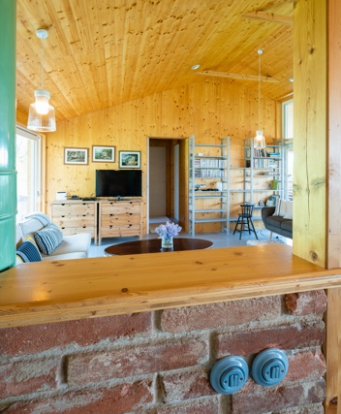
Kulaté vypínače a zásuvky z kolekce ROO vás možná přenesou do nostalgických vzpomínek na dětství u babičky na chalupě. Právě díky svému designu a kvalitnímu zpracování vyhovují i náročným požadavkům památkářů a jsou instalovány v historických budovách. Pro svůj moderní a minimalistický design jsou také oblíbeným řešením do komerčních a reprezentativních prostorů. Tyto produkty od českého výrobce KATY PATY jsou vyrobeny z tradičního českého porcelánu, který vyniká svou stálobarevností a odolností proti otěru. Vypínače a zásuvky se ručně glazují a barví tzv. vtavnou metodou při 1 150 °C. Díky tomu vynikají svou dlouhou životností, která je garantována zárukou 50 let. Kolekce ROO nabízí vypínače otočné, páčkové, s různou šířkou klapek, ale také pohybové čidlo nebo USB nabíječku.
NÁŠ TIP: Produkty z kolekce ROO se výborně kombinují s porcelánovými světly CAMPANA. Jejich čistý tvar podtrhuje ručně foukaný křišťálový korpus. Porcelánová objímka, kryt i stropní baldachýn se vyrábí ve 22 barevných provedeních. V kombinaci se stmívatelnými LED zdroji navíc vytvoří útulnou atmosféru.

Kabel jako přednost
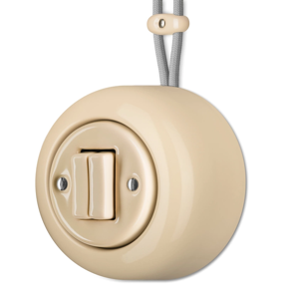
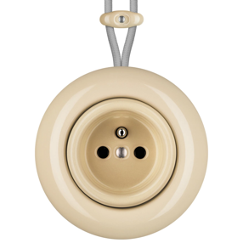
Potřebujete zásuvky a vypínače umístit dodatečně na již hotové stěny a omítky? Právě pro povrchovou instalaci je určena kolekce COLONA, která byla inspirována koloniálním stylem. Součástí těchto elegantních nástěnných porcelánových vypínačů a zásuvek je textilem opletený kabel, který je veden po povrchu stěn a uchycen pomocí porcelánové příchytky. Jsou tedy ideálním řešením nejen do historických budov, rustikálních stavení nebo moderní stodoly. Nástěnné vypínače s přiznaným kabelem jsou také populární volbou do minimalisticky zařízených interiérů, kterým dodají na výjimečnosti. Díky své poctivé ruční výrobě jsou navíc velmi odolné a nedrží se na nich ani nečistoty jako prach, saze, kolomaz nebo centrofix.

NÁŠ TIP: Netradiční zásuvky a vypínače si žádají nepřehlédnutelné osvětlení! Porcelánové závěsné světlo MINA je výsledkem precizní ruční práce. Zatímco jeho tělo, kryt a stropní baldachýn jsou vyrobeny z kvalitního českého porcelánu, korpus tvoří ručně foukaný křišťál. Toto luxusní světlo si můžete pořídit v různých barvách, se kterými skvěle sladíte s jednou z pěti barev textilem opleteného kabelu.

Značka KATY PATY
U zrodu značky KATY PATY stojí Katarína Rothová a Patrik Pokorný. Když hledali neobvyklé, a především kvalitní vybavení pro svůj vlastní dům, porcelánová svítidla ani vypínače nikdo nenabízel. Rozhodli se proto vyrobit si vlastní. Z potřeby se nakonec stala láska k porcelánu a v roce 2015 byla založena společnost KATY PATY design, která je dnes největším výrobcem porcelánových vypínačů na světě. Své výrobky společnost vyváží do 28 zemí světa včetně USA či Izraele. Showroomy najdete v Brandýse nad Labem a v Praze-Vysočanech. V současné době společnost nabízí 4 kolekce porcelánových vypínačů. Kromě vypínačů se ale zaměřuje i na výrobu porcelánových svítidel, stolních lamp a zásuvek.

Více se dozvíte na www.katypaty.cz. KATY PATY najdete i na Facebooku, Instagramu a YouTube.

Pro více informací, prosím, kontaktujte:

Michaela Čermáková, doblogoo
mobil: +420 604 878 981
e-mail: michaelac@doblogoo.cz

